高青县2017年政府信息公开工作
年度报告

本报告按照《中华人民共和国政府信息公开条例》（以下简称《条例》）和《山东省政府信息公开办法》（以下简称《办法》）规定，在高青县各乡镇人民政府、各街道办事处、经济开发区管委会和高青县人民政府各部门、各有关单位政府信息公开工作的基础上编制。
报告全文由概述、主动公开政府信息情况、依申请公开政府信息情况、政府信息公开复议诉讼和举报情况、政府信息公开工作机构和人员情况、存在的不足及改进措施六个部分组成，并附有相关统计表格。
报告中所列数据统计期限自2017年1月1日始，至2017年12月31日止。报告电子版可在高青县人民政府门户网站（www.gaoqing.gov.cn）查阅和下载。如对报告内容有疑问，请与高青县政府信息中心联系（地址：高青县城黄河路81号；邮编：256300；电话：0533-6967090；传真：0533-6967065）。
一、概述
2017年，高青县花沟镇认真贯彻落实党的十九大精神，以落实国务院办公厅《关于印发2017年政务公开工作要点的通知》（国办发〔2017〕24号）、省政府办公厅《关于印发2017年山东省政务公开工作要点的通知》（鲁政办发〔2017〕39号）和市政府办公厅《关于印发2017年淄博市政务公开工作要点的通知》（淄政办发〔2017〕17号）等文件为重点，坚持改革创新和需求导向，建立健全政务公开制度体系，全面推进决策、执行、管理、服务、结果公开，积极回应社会关切和公众期盼，全力保障人民群众的知情权、参与权和监督权。
（一）加强组织领导，优化队伍建设。政务公开工作列入单位领导分工。进一步明确党政办作为政务公开工作主管科室，具体负责组织协调、指导推进、监督检查全县政务公开工作，切实做到机构到位、责任到位、人员到位、经费到位，政务公开工作队伍建设进一步加强。
（二）完善制度机制，强力部署推进。国办发〔2017〕24号文件、鲁政办发〔2017〕39号文件和淄政办发〔2017〕17号文件下发后，我单位高度重视，进一步明确重点领域、公开事项、公开方式、责任单位等具体要求，就做好2017年政务公开作出部署，切实抓好各项任务落实。加强公文公开属性管理，文件拟稿纸设有公开属性栏目，文件起草审核过程中同步确定其公开属性，规范发布程序和渠道。
（三）加强平台建设，拓展公开渠道。充分发挥政府网站作为政务公开第一平台作用，按时维护更新政府信息公开目录、政府信息依申请公开、政府信息公开监督信箱等栏目。
二、主动公开政府信息情况
（一）主动公开政府信息的主要类别：
将花沟镇信息公开重点定位于全面公开机构职能、业务工作、政策法规、规划计划、统计数据、其他等相关信息。通过对政府信息、工作机制以及制度建设的主动公开，自觉接受公众监督，全力打造群众满意的阳光政府。
（二）主动政府信息公开主要途径：
高青县政府网站。
（三）2017年全年花沟镇主动公开政府信息的数量
1、主动公开信息总数：2017年，我镇在县政府网站共计公开各类政府信息77条。
2、主动公开信息分类：2017年在县政府网站公开目录（含指南、目录、补充公开）公开信息共计77条，其中：领导分工2条、机构概况2条、政府文件3条、其他工作70条。
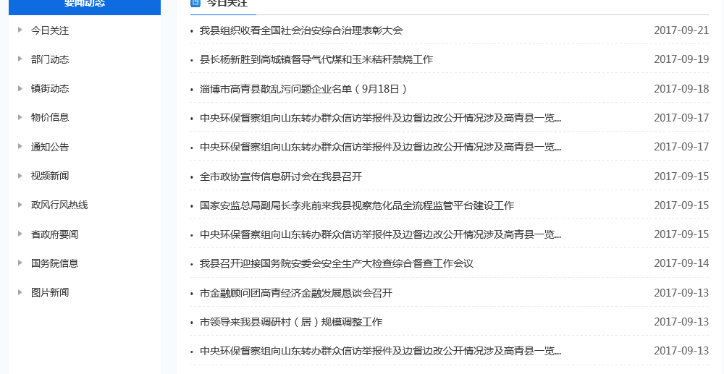
三、依申请公开政府信息情况
（一）依申请公开处理情况
2018年，我单位未收到政府信息公开申请。
（二）收费及减免情况
本年度，全县各级各部门在政府信息公开申请办理过程中，未收取任何费用。
- 政府信息公开复议诉讼和举报情况
行政复议 |  |  |  |  | 行政诉讼
结果维持 | 结果纠正 | 其他结果 | 尚未审结 | 总计 | 未经复议直接起诉 |  |  |  |  | 复议后起诉
 |  |  |  |  | 结果维持 | 结果纠正 | 其他结果 | 尚未审结 | 总计 | 结果维持 | 结果纠正 | 其他结果 | 尚未审结 | 总计
0 | 0 | 0 | 0 | 0 | 0 | 0 | 0 | 0 | 0 | 0 | 0 | 0 | 0 | 0
未收到政府信息公开工作群众举报。
五、政府信息公开工作机构和人员情况
（一）机构情况
截至2017年底，我镇政府信息公开工作机构数量为1个。
（二）人员情况
截至2017年底，我镇政府信息公开工作人员数量为2人，其中，专职工作人员1人，兼职工作人员1人。
六、存在的不足及改进措施
我镇政府信息公开工作虽然取得了一定的成效，但与建设法治政府的新要求、人民群众的新期待，还存在一些差距。主要表现为：部分单位对信息公开的重视程度不够，信息公开不够及时主动；政策解读形式单一、解读质量不高；政府信息公开目录不够规范，不便于公众查询信息等。
2018年，我镇将重点抓好以下几方面工作：一是加大政策解读力度，落实国家、省、市关于做好政策解读回应的相关规定，按照“谁起草、谁解读”的原则，实现政策性文件与解读方案、解读材料同步组织、同步审签、同步部署。同时，多运用数字化、图标图解等方式，增强政策解读的易读性。二是加强政务公开平台建设，用好管好政务新媒体，健全内容发布审核机制，强化互动和服务功能，保证发布信息内容合法、完整、准确、及时。

高青县花沟镇
2018年1月23日

